Уважаемые родители!

МБДОУ д/с «Дружба» п. Южный
приглашает Вас принять участие в анкете
«Планы на новогодние каникулы»
Для нас ВАЖНО Ваше мнение!

Qr-код на анкету:

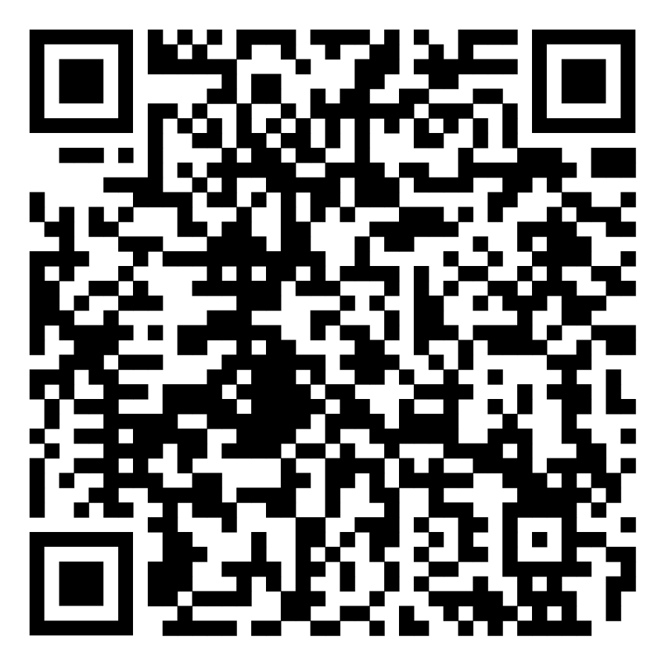

Благодарим Вас за сотрудничество!

